🔆NÉT CHỮ - NẾT NGƯỜI
CUỘC THI VIẾT ĐÚNG – VIẾT ĐẸP CẤP TIỂU HỌC TỈNH NINH BÌNH
NĂM HỌC 2025-2026
Sáng ngày 22/4/2026, Tại trường Tiểu học Trần Nhân Tông, phường Đông A, với sự góp mặt của hơn 500 học sinh đến từ các trường Tiểu học trong toàn tỉnh đã tham gia “Cuộc thi Viết đúng – Viết đẹp” dành cho học sinh Tiểu học tỉnh Ninh Bình năm học 2025–2026,
🍀Vượt qua nhiều thí sinh tài năng, hai học sinh lớp 2 và lớp 5 Trường Tiểu học Xuân Tiến đã lọt tốp 246 em đạt giải, được dự lễ trao giải vảo chiều ngày 23/4.
🥈 Em Lương Cẩm Y - lớp 5C đạt Giải Nhì
🥉 Em Lương Thế Phong - lớp 2E đạt Giải Ba
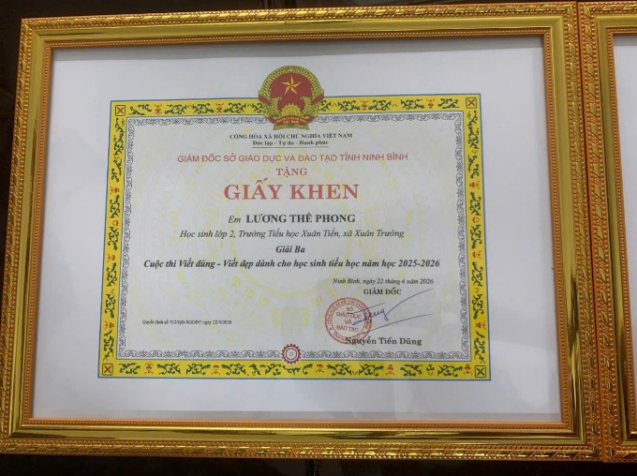 | 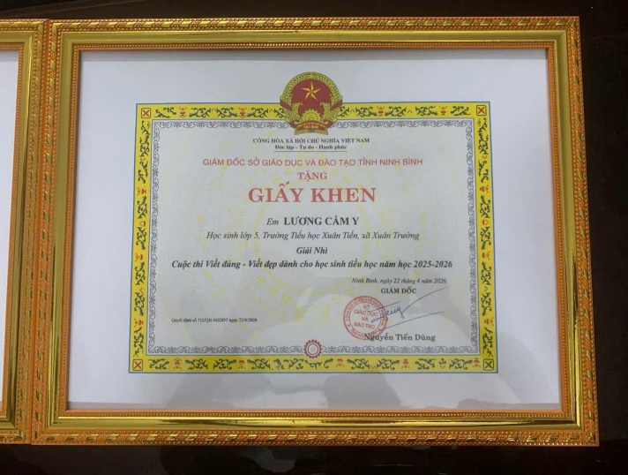
Với thành tích này, các em đã thể hiện rõ sự rèn luyện chăm chỉ, tinh thần học tập miệt mài và ý thức nâng niu, gìn giữ vẻ đẹp chữ viết Tiếng Việt. Các em đã xuất sắc mang về những giải thưởng xứng đáng:
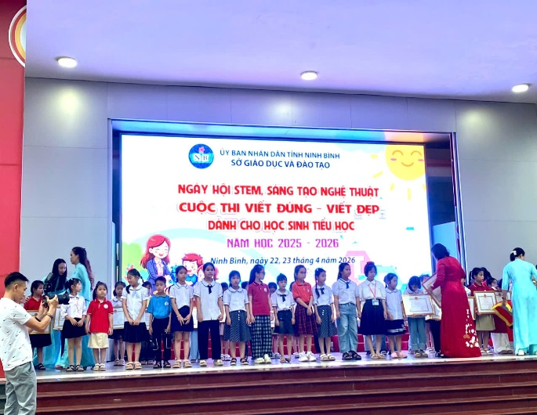 | 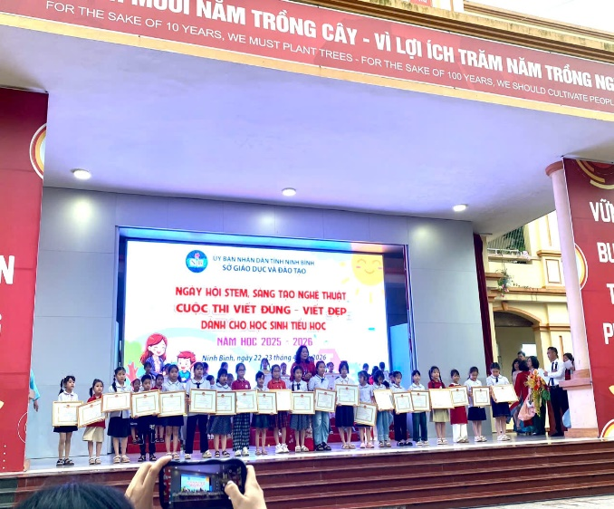

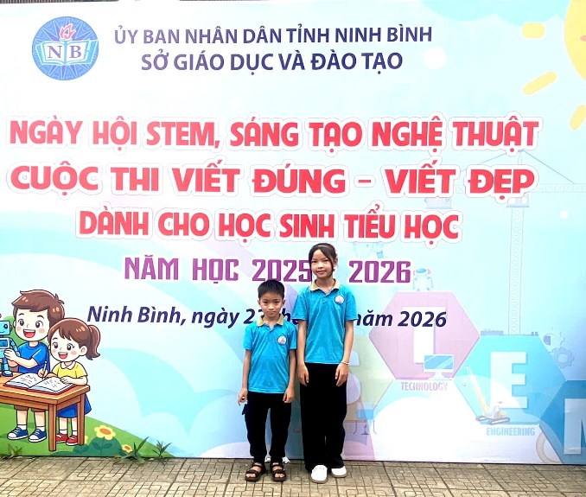 | 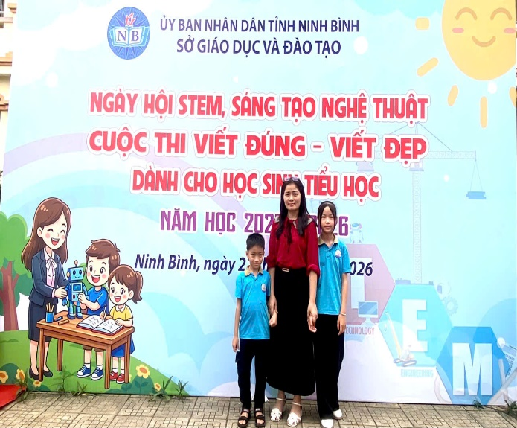
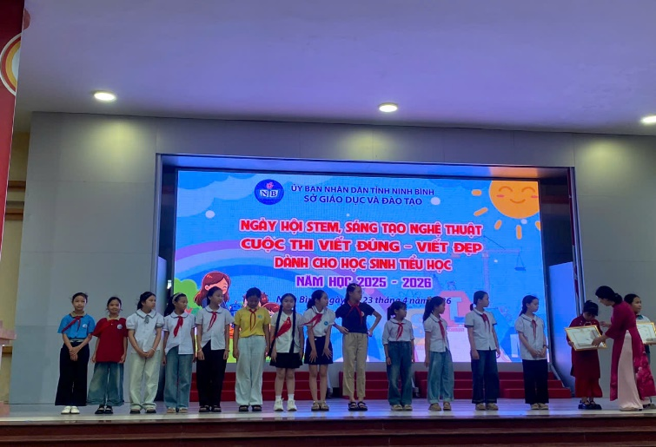 | 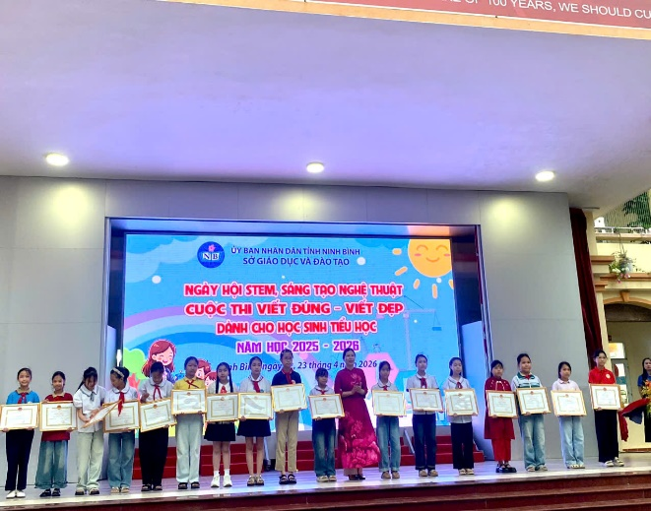
🌱 Những dòng chữ chuẩn mực, hài hòa không chỉ phản ánh kỹ năng mà còn thể hiện tính kỷ luật, sự kiên trì và thái độ học tập tích cực của các em.
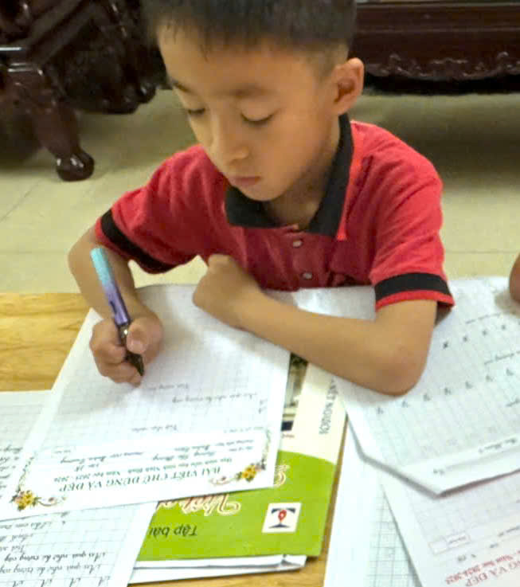 | 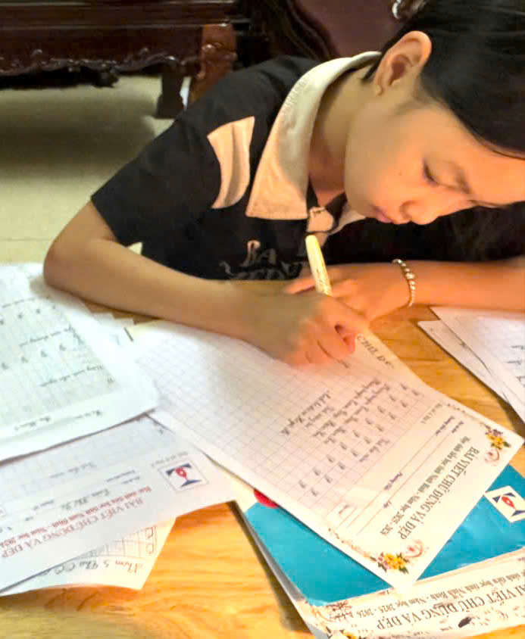
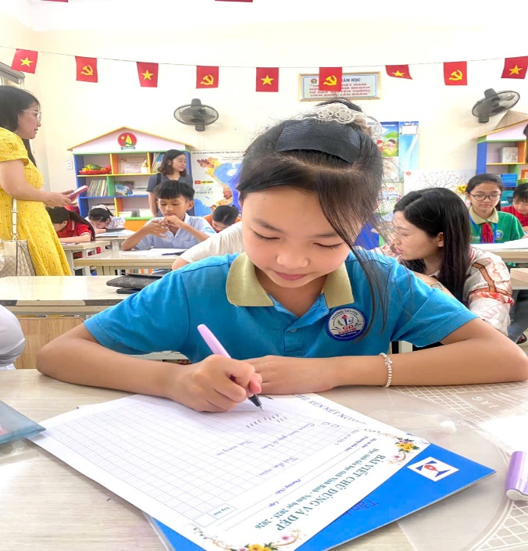 | 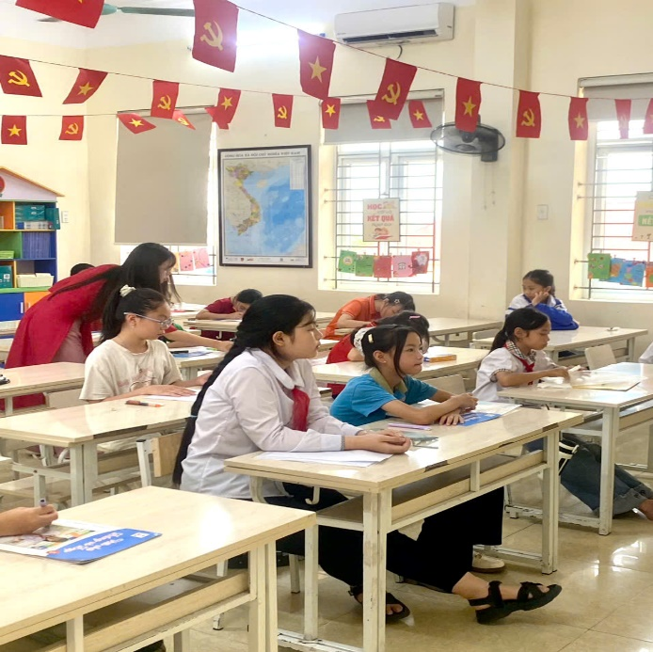
💖 Kết quả đạt được là sự kết tinh của quá trình rèn luyện bền bỉ, sự tận tâm của đội ngũ giáo viên và sự đồng hành trách nhiệm từ gia đình; đồng thời góp phần khẳng định chất lượng giáo dục của nhà trường.
❤️ Nhà trường ghi nhận và Vinh danh, chúc mừng các em – những gương mặt tiêu biểu đang góp phần lan tỏa giá trị tốt đẹp của Trường Tiểu học Xuân Tiến.
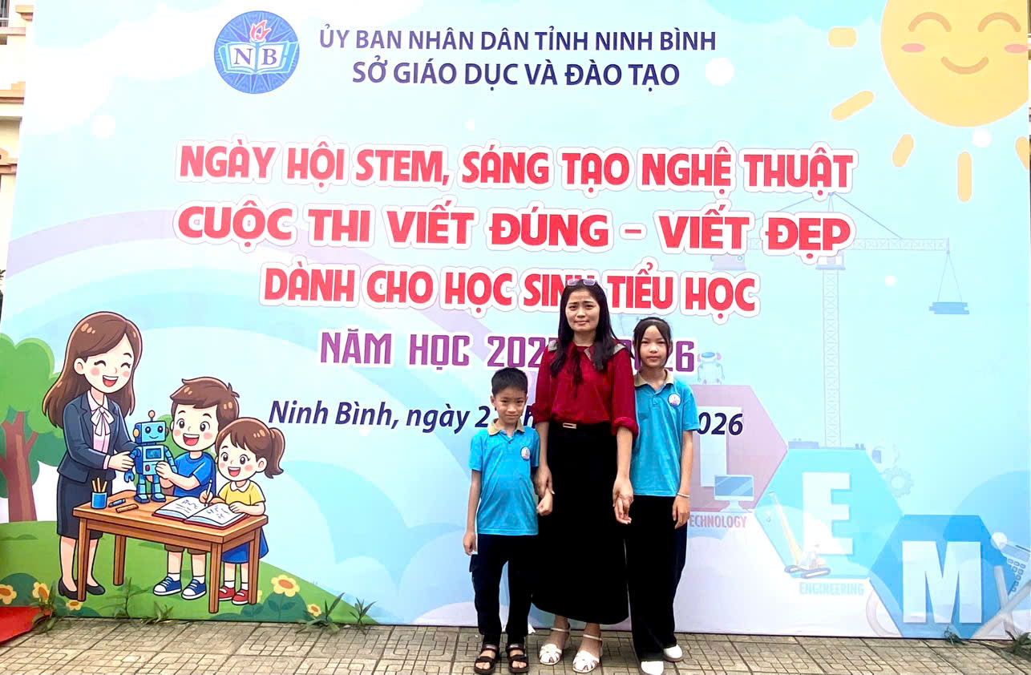
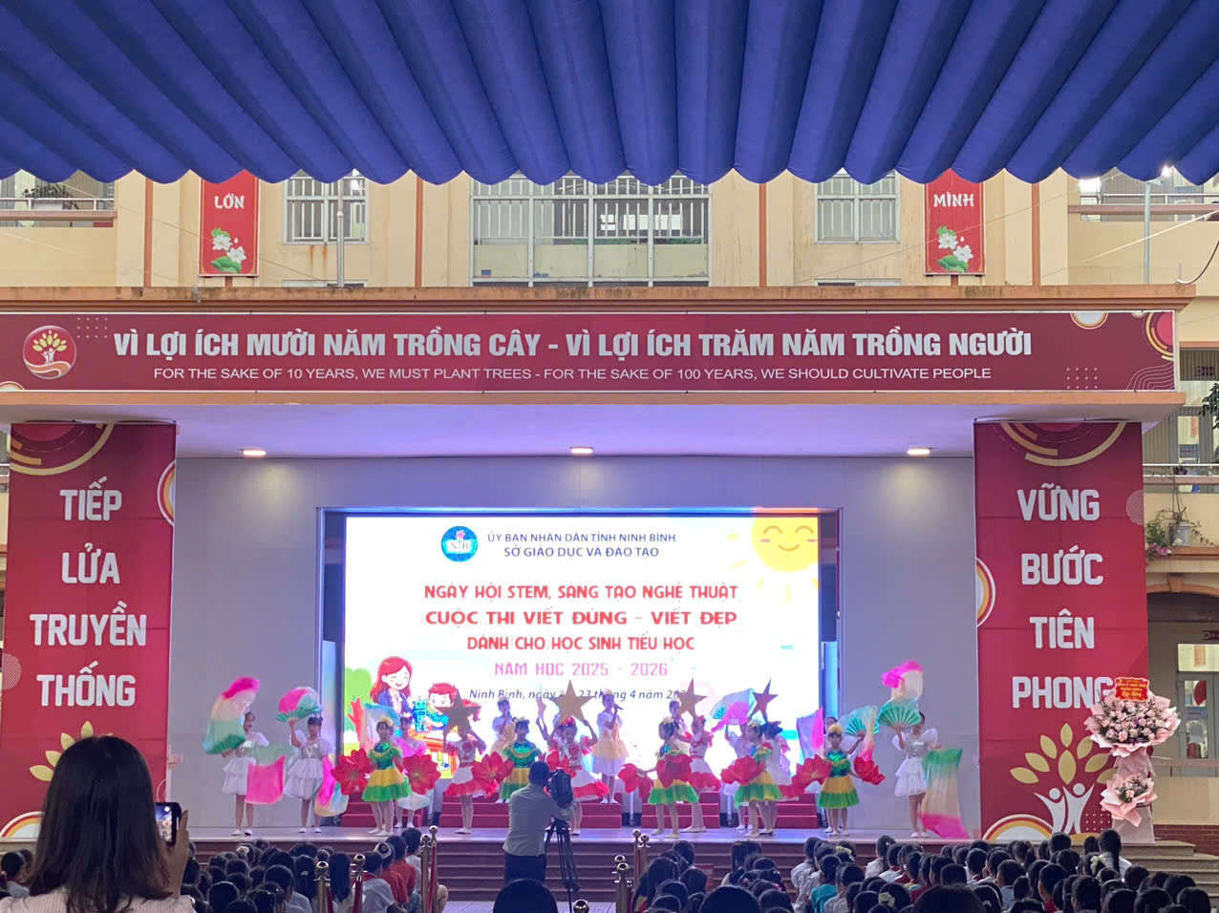
Ban BT&TT Trường TH Xuân Tiến./.

